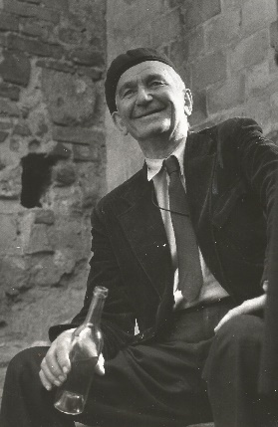
Szakonyi Károly
Avar síp és svájcisapka
Tersánszky Józsi Jenő

El lehet indulni egy írói pályán és létrehozni remekműveket úgy is, hogy az ember (fiatalember) elissza a tandíjra szánt, apjától kapott pénzt, hogy aztán üres zsebbel a századelő Budapestjén kereset után nézzen. Némi túlzással ezt mondhatjuk el Tersánszkyról. A szülővárosából, Nagybányá-ról a fővárosba jogot tanulni érkező fiatalembert az egyetemtől elcsábította a kávéházak, korcsmák világa, magyarán mondva az apanázst elmulatta, s minthogy volt hozzá képessége, megpróbált írással pénzhez jutni. A 21 éves fiatalember (1888 szeptemberében született) első novelláját Osváth Ernő közölte, és csakhamar ismertté vált 1911-ben megjelent novellás- kötetével.
Aligha van természetesebb hangú és kedélyű írónk, mint Tersánzsky Józsi Jenő. A kedélyen azt értem, hogy kedvvel mesél, „mon-datai a magyar irodalom legmozgékonyabb, legvirgoncabb mondatai” – írta róla Zelk Zoltán. Noha kedélye nem lehetett mindig felhőtlen, ha arra gondolunk, hogy 1921-ben a Dunába vetette magát. Kimentették, és ennek az elkeseredett pillanatának köszönheti házasságát Molnár Sárival, aki-nek, az újsághírt olvasva, megesett a szíve az akkor már jó nevű írón. Ami-kor kitört a világháború, Tersánszky, az önkéntes korú tisztjelölt 1914-ben kikerült az olasz frontra. A háborús élmények meg a műveiben mindig jelenlévő szerelmi téma mutatkozott meg a Viszontlátásra, drága című regé-nyben, amit 1916-ban írt és küldött, szinte a lövészárokból a kiadónak. A kézirat alján a dátum: Feldpost, 1916 aug. 25. Végigharcolta a négy évet, hadnagyként fogságba került, 1919-ben jött haza. Huszonkettőben már a Nyugat főmunkatársa lett, bekerült a legnagyobbak közé. Lendülettel dol-gozott, főműve, de legalább is leghíresebb műve, a Kakukk Marci ekkor je-lent meg, jól fogadta mind a kritika, mind a publikum ezt a pikareszk re-gényt, a piaci kofák és más efféle népek, s főleg nők körül lebzselő, kalan-dos figurát. Tersánszky azt tartotta, hogy az irodalom ne keveredjen a politikába, hagyja azt az újságra, de minden írása arról tanúskodik, hogy az elesettek és megnyomorítottak sorsa érdekelte, az ő pártjukon állt, társadalombírálata, az erkölcstelenség uralmának kritikája soha nem di-daktikus, hanem ahogy Tarján Tamás nevezte: életpéldákkal érzékeltető. A céda és a szűz, A havasi selyemfiú, a Legenda a nyúlpaprikásról mind ilyenek. Ha valaki elkezdi olvasni műveit, stílusának, hangvételének rabja lesz. Az olyan történet, mint A szerelmes Csóka, (Vitéz Tyákó címzetes tizedes, m. kir. 1001 honvédgyalogezred küldönce) históriája, akár mint több más írása, a háború élményből fakad, szellemességével és tanulságával lenyűgöző.
Háborús élmény hatása a Viszontlátásra, drága is, a galiciai front lég-körében játszódó szerelmes regény, a megszálló orosz katonatiszt és a lengyel lány viszonya, de sok más írásában is érezni, mint a Rekőttesben, hogy mekkora hatással volt rá a háború.
Rengeteget írt, de soha nem volt pénze, illetve mindig annyi volt, amennyit kedvére elkölthetett, s nem keveset a „korcsmahivatalban”, az Avar utcai lakásához közeli borozóban. Azt mondta, azért nincs vagyona, mert ha megjelent egy könyve, akkor annak honoráriumát nem ért rá él-vezni, hiszen azonnal új könyvbe kezdett. Megírta az Egy ceruza történetét éppen úgy, mint az Egy szarvasgím történetét, vagy az 1944-ben keletkezett Egy kézikocsi történetét. Ezekben a megszemélyesítésekben ember-sorsok krónikái vannak. Nála elragadóbban senki sem tudott mesélni (írni) a magyar irodalomban.
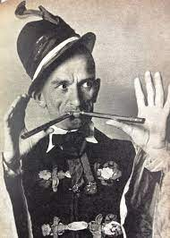
De nem csak írt. Nagybányai volt, az ottani művésztelep hatására festőnek készült, tehetségé-nek jó hasznát vette a Képeskönyv Kabaréban, amikor maga készítette a díszleteket, jelmezeket. 1932-ben alapította ezt a csoda-színházat, ahol je-leneteit, mini operáit, zenebohóci számait mutatta, mutatták be. Hol skót dudásként adta elő saját szerzeményeit, hol csáléra csapott keménykalap-ban, bő nyakú inghez mulatságosan nagy csokor-nyakkendőt kötve gitározott, trombitált vagy a kétágú, maga készítette furulyán játszott. Meg-zenésíthető verseihez maga komponálta a zenét, kottáit őrzik az irodalmi múzeumban. A kabarét egyenrangúnak tartotta irodalmi működésével. Nem érdekelték az irodalmi irányzatok, ahogy tá-vol állt tőle minden okoskodás, sznobság is, egyszerűsége a környezeté-ben is megnyilvánult. Az Avar utcai másfél szobás lakásban csak a leg-szükségesebb bútorok voltak, az asztal egyaránt szolgált evéshez, íráshoz. A napi két csatosüveg csengődi rizling ott állt az egyszerű könyvespolc mellett, a kisebbik szobában pedig a zeneszerszámok, a találmányok, mint például az összerakható kajak és más szerkezetek zsúfolódtak. Felesége hosszan betegeskedett, halála előtt megtanította a férjét főzni, ő pedig rendre főzött is, bablevesbe csülköt és más „egyszerű” étkeket.
A négyszeres Baumgarten-díjas írót, noha 1949-ben az első között kapott Kossuth-díjat, az ötvenes évek kultúrpolitikája néhány évre ki-szorította az irodalomból. A meseirodalom ugyanakkor sokat nyert azzal, hogy szükségből a gyermekeknek írt. Misi mókus is az ő teremtménye.
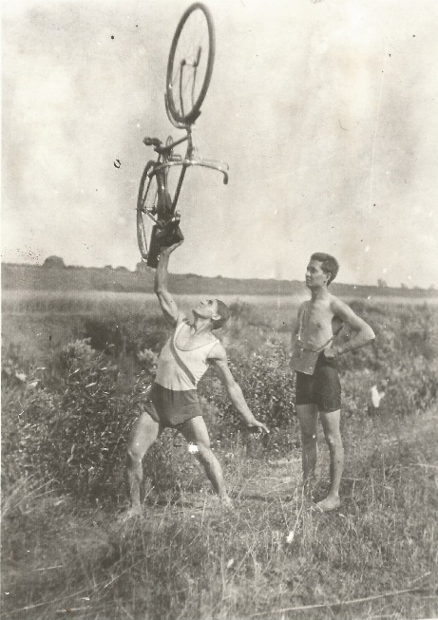
Amikor 1960-ban megözvegyült, magányát csak néhány barát ol-dotta, de írt rendületlenül. Megjelent a Nagy árnyakról bizalmasan című esszékötete, írótársakról rajzol ebben portrét őszintén, szeretettel. 1965-ben újra nősült. Szántó Margitot vette nőül, s noha a valamikor vasgyúró, bár mindig is ösztövér alkatú, de atletikus író, aki félkézzel fel tudott emelni és hosszan a magas-ba tartani egy biciklit, már nem volt teljes ere-jében, ám nyolcvan évesen, új nejével útra kelt, Görögország meg egy hajóút várt rá. Könyvei újrakiadása folyamatos volt, ahogy valamikor a Nemzeti Könyvtár rotációs kiadványaiban, az-tán az Olcsó Könyvtár sárga borítójú (3 Frt-os) sorozatában jelentek meg kisregényei. Volt mit elpengetni a barátokkal, s ha éppen kifogyott a pénzből, ott találta a mindenkori bankárt az Avar utcánál, a vasút feletti híd lábánál, az is-merős koldust, akitől kölcsön lehetett kérni.
A legenda szerint József Attila egyszer séta közben azt mondta: Nehéz nekem, Jenő, mert két énem van. Mire Tersánszky elnevette magát. Csak kettő? Ha tudnád, hogy nekem mennyi van!
A hatvanas években az Új Írás szegedi estjén, ahol fiatal írók fel-olvastunk, ő is ott volt Tamási Áronnal. Jött, nyakában a maga készítette avar síppal, félrecsapott svájcisapkában, jó kedvűen. Kölyökkoromban olvastam először írásait. A repülő családot meg a novelláit. És most együtt utaztunk a Lapkiadó Volgájával.
Két év múlva, 1969 júniusában halt meg a János kórházban.
Megjelent: Kultúra.hu, 2022. 09. 15.

